Regulator przepływu powietrza cav - do czego służy?
W naszym artykule podpowiadamy do czego służy regulator przepływu powietrza cav. Jeśli interesuje cie ta kwestia, zachęcamy do lektury naszego blogposta.

Do czego służy regulator przepływu powietrza cav?
Systemy klimatyzacyjne a także systemy wentylacyjne składają się z wielu nowoczesnych elementów, dzięki którym możliwe jest odpowiednie funkcjonowanie danego systemu. Do czego służy regulator przepływu powietrza cav?

Czy regulator jest niezbędny w instalacji wentylacyjnej?

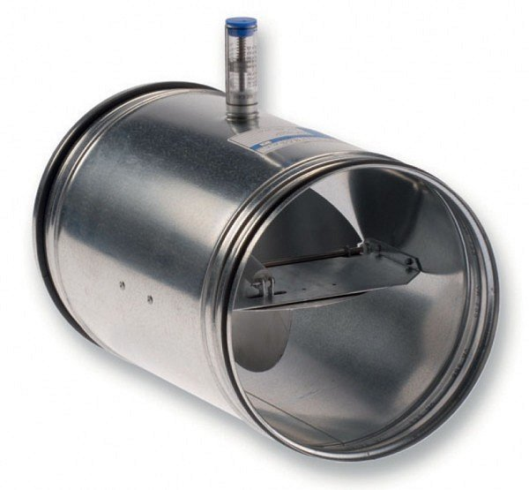
Regulator przepływu powietrza cav jest to produkt, który jest dedykowany do nisko oraz średnio wysokociśnieniowych instalacji wentylacyjnych. Co Ważne jest to rozwiązanie w systemach wentylacyjnych, które może być stosowane i wywiewnej instalacji wewnętrznej ale tak żeby nawiewnej. Jeśli chcemy dokonać ustawienia każdej wielkości mieszczącej się w jego zakresie roboczym regulator jest niezbędny.
Regulator przepływu powietrza cav w katalogu firmy Frapol
Frapol to międzynarodowa firma, która działa na polskim rynku od lat oferując gotowe systemy klimatyzacyjne i wentylacyjne. Co więcej, w katalogu firmy znajdziemy poszczególne elementy do systemów oraz rozwiązania, które sprawią, że system będzie funkcjonalny i spełni nasze oczekiwania. W ofercie firmy znajdziemy wspomniany regulator przepływu powietrza cav, wyprodukowany ze stali ocynkowanej spawanej laserowo. Sprawdź dane techniczne produktu, odwiedzając oficjalną stronę firmy Frapol.

